***Δημιουργία Flipbook για παρουσίαση εργασιών/ εικόνων***

1. Τις τοποθετώ ως jpg σε ένα Powerpoint ( κεντρική/ εισαγωγή/εικόνα)
2. Αν θέλω να βάλω λεζάντες τις εισάγω ως πλαίσιο κειμένου (κεντρική/ εισαγωγή/ πλαίσιο κειμένου)
3. Αποθηκεύω την παρουσίαση ως pdf
4. Δημιουργώ λογαριασμό στο <https://anyflip.com/>
5. Επιλέγω anyflip.JPG
6. Επιλέγωanyflip1.JPG
7. Ανοίγει ένα παράθυρο 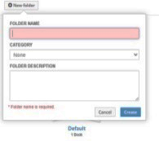,συμπληρώνω όνομα φακέλου και περιγραφή. Πατάω Create
8. Στο επόμενο παράθυρο που ανοίγει 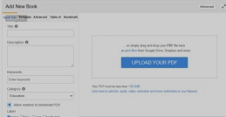συμπληρώνω αριστερά πληροφορίες για το flipbook. Πατώντας Template επιλέγω μορφή για το flipbook.
9. Δεξιά πατάω UPLOAD YOUR PDF, φορτώνω το αρχείο μου
10. Πατάω
11. Το έτοιμo έργο βρίσκεται στο MYFLIPS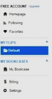
12. Πατώντας τοanyflip7.JPGκατεβαίνει το flipbook ως Pdf. Μπορείτε να χρησιμοποιήσετε και το λινκ , εφόσον είναι το flipbook δημόσιο.